Calendrier Outlook

Procédures ajout de rendez-vous

**Bureau de l’expertise aux parcours généraux et professionnels**

**BEPGP**

Ouvrir votre calendrier Outlook

* Afficher votre courriel CSSDM
* Cliquez sur l’onglet calendrier situé au bas de la fenêtre à gauche

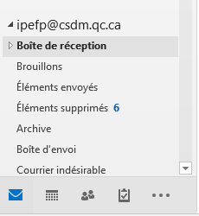

Ajouter un rendez-vous à votre calendrier Outlook

* Cliquez sur l’onglet Accueil
* Sélectionner «Nouveau rendez-vous»

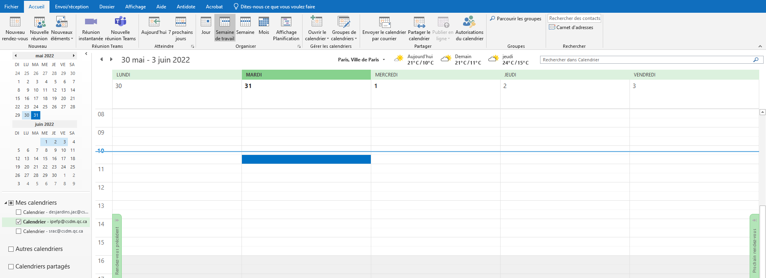

Informations importantes à inscrire pour un rendez vous

* Objet : L’intention de la rencontre.
* Lieu : Lieu de la rencontre (numéro de local ou de salle, à distance, etc.)
* Heure de début et de fin de la rencontre

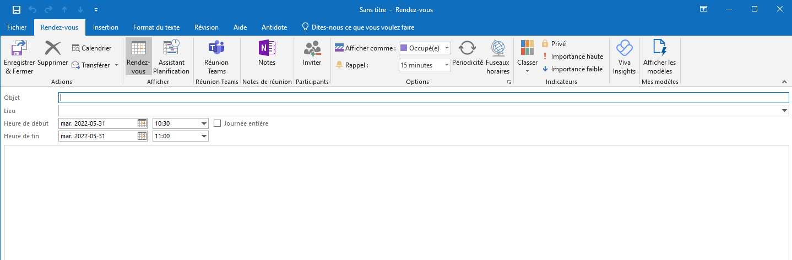

Inviter une personne

* Sélectionnez « Inviter »
* Inscrire le nom de la personne que vous souhaitez inviter à la rencontre

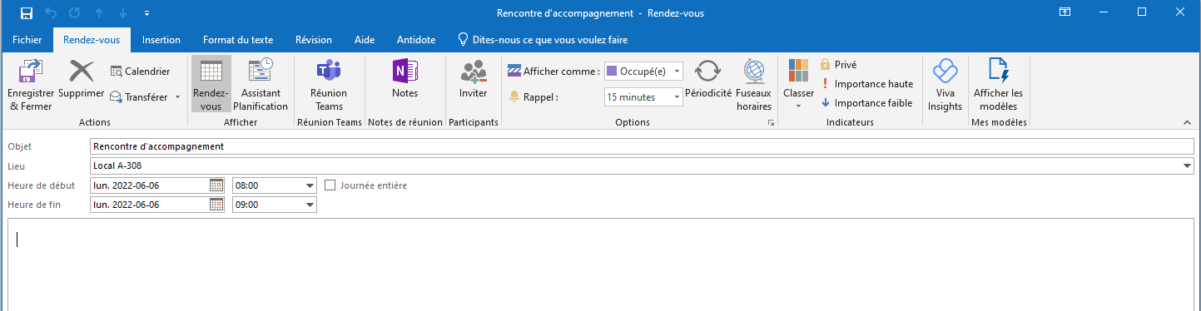

Ajouter un lien TEAMS

* Sélectionnez « Réunion TEAMS »

Un lien TEAMS pour la rencontre apparaîtra directement dans la zone message.

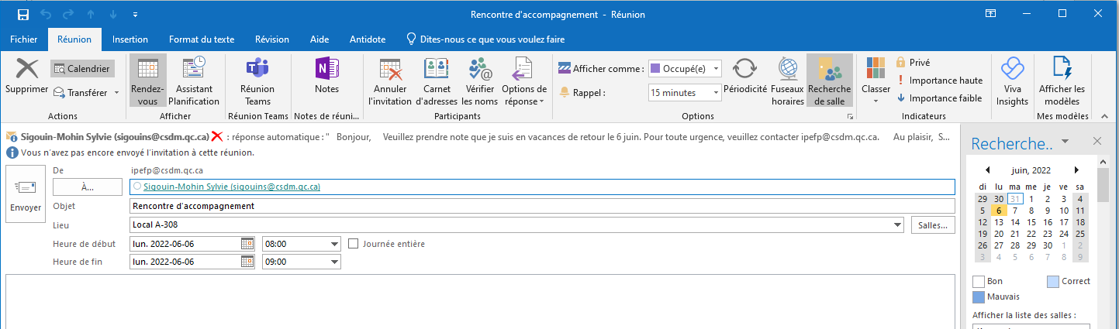

Ajouter un message

* Inscrire, si vous le souhaitez, un message à l’intention de la personne invitée à la rencontre
* Une fois complété, sélectionnez envoyer

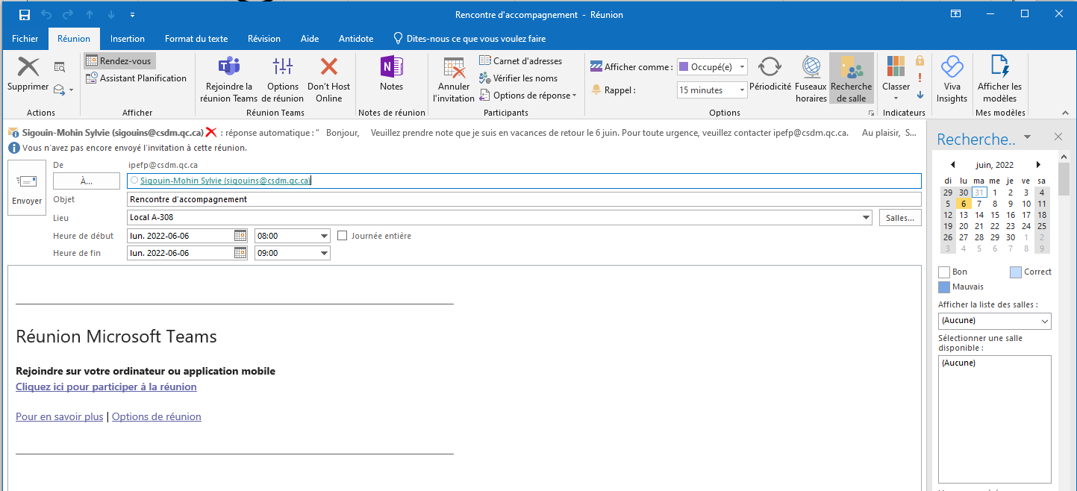

Message

Consulter vos rendez vous

* Sélectionnez le mode de visionnement que vous préférer (1 journée à la fois, 1 semaine de travail soit du lundi au vendredi, une semaine régulière soit du lundi au dimanche ou par mois)

